Resource: unfoldingWord® Open Bible Stories
unfoldingWord® Open Bible Stories © 2022 unfoldingWord. Released under CC BY-SA 4.0 license. unfoldingWord® Open Bible Stories has been adapted in the following languages: Tok Pisin, Arabic (عربي), French (Français), Hindi (हिंदी), Indonesian (Bahasa Indonesia), Portuguese (Português), Russian (Русский), Spanish (Español), Swahili (Kiswahili), and Simplified Chinese (简体中文) from unfoldingWord® Open Bible Stories © 2022 unfoldingWord. Released under CC BY-SA 4.0 license by Mission Mutual

unfoldingWord® Open Bible Stories

17. God i Wokim Kontrak Wantaim Devit
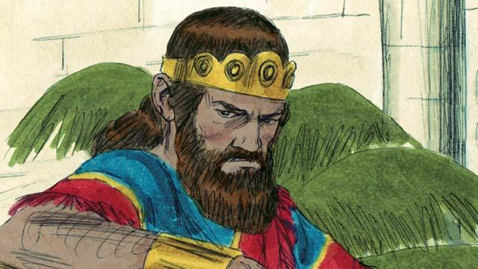
Sol em i kamap nambawan king bilong ol Israel. Ol manmeri i laikim wanpela man em i longpela na naispela long kamap king. Na Sol em i dispela kain man. Na taim em i kamap king, long sampela yia bilong em long wok, em i gutpela king na lukautim ol lain Israel. Tasol bihain em i kamap man nogut na em i no bihainim tok bilong God. Olsem na God i makim narapela man long kamap king long kisim ples bilong em.
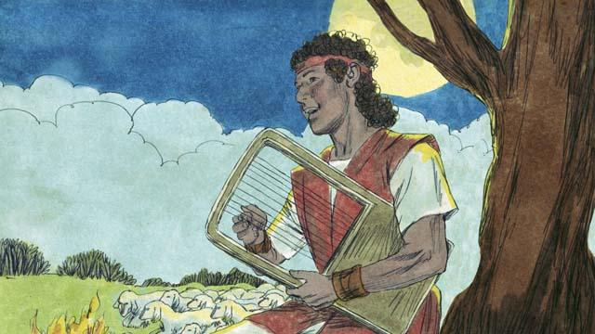
Na God i makim wanpela yanpela man nem bilong em Devit long Israel long kamap king bihain long Sol. Devit em man bilong lukautim sipsip na em i bilong taun Betlehem. Na long taim em i lukautim sipsip bilong papa bilong em, wanpela taim wanpela laion i kam long kilim ol sipsip, na em i kilim laion. Na narapela taim wanpela bikpela wel abus ol i kolim bea i kam long kilim ol sipsip na em i kilim dispela bea tu. Devit em i stretpela man na i save daunim em yet, na em i putim olgeta bel na tingting bilong em long God na bihainim tok bilong God.
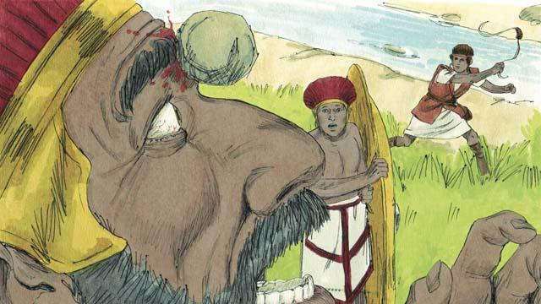
Devit i kamap strongpela soldia na lidaman. Taim Devit i stap yangpela man yet, em i pait wantaim traipela man nem bilong em Golaiat. Golaiat i skul gut long kamap gutpela soldia, na em i strongpela man na longpela bilong em, em i 3- pela mita. Tasol God i helpim Devit long kilim Golaiat na em i helpim ol Israel. Bihain Devit i winim planti pait long ol lain birua bilong Israel, na long dispela as ol manmeri i apim nem bilong em.
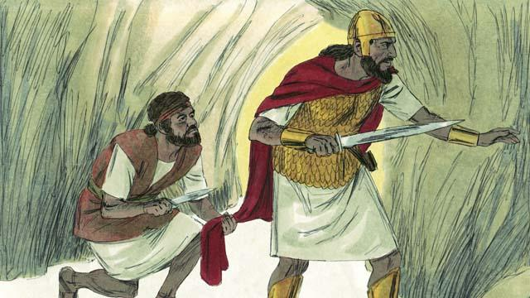
Ol manmeri i laikim Devit olsem na Sol i bel nogut long em. Na Sol i laik kilim Devit, olsem na Devit i hait long em. Wanpela de Sol i painim Devit long kilim em. Na Sol i go insait long hul bilong wanpela maunten we Devit tu i stap long en long hait long Sol. Tasol Sol i no lukim Devit. Devit em i stap klostu stret long Sol na em inap long kilim em, tasol em i no mekim. Nogat, em i katim liklik hap klos bilong Sol long soim em olsem em i no laik kilim em long em yet i ken kamap king.
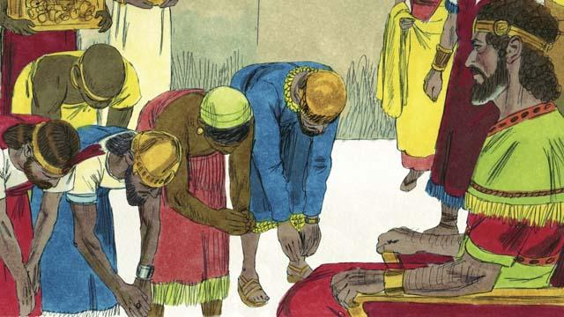
Tasol bihain, taim Sol i dai long pait Devit i kamap king bilong Israel. Em i kamap gutpela king na ol manmeri i laikim em tumas. God i mekim gut long Devit na olgeta samting em i mekim i kamap gutpela tasol. Devit i pait long planti pait wantaim birua bilong Israel na God i helpim em long winim olgeta. Devit i go pait wantaim ol lain i stap long Jerusalem na winim ol na em i kisim Jerusalem na wokim em i kamap biktaun bilong em yet. Taim Devit i stap king, Israel i kamap strong moa, na ol i bin gat planti samting.
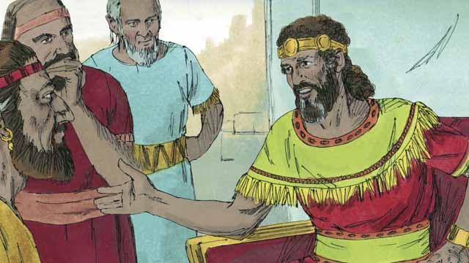
Devit i laik wokim tempel bai ol lain Israel i ken mekim ofa i go long God. Klostu 400 yia ol manmeri i save lotu na mekim ofa long God long Haus Sel we Moses na God i save bung na toktok. Dispela Haus Sel em Moses yet i bin wokim.
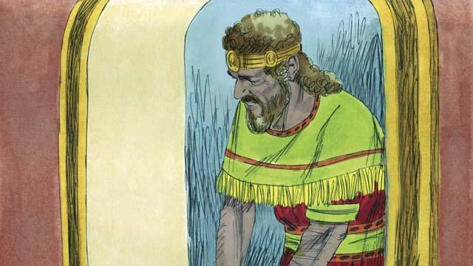
Tasol God i salim dispela tok wantaim profet Natan long Devit olsem, “Yu no inap wokim tempel bilong mi, long wanem yu man bilong pait. Pikinini man bilong yu bai wokim. Tasol, mi bai wokim planti gutpela samting long yu. Wanpela tumbuna pikinini long lain bilong yu bai kamap king long ol manmeri bilong mi oltaim oltaim. Dispela wanpela man em i kam long lain bilong Devit na em inap long kamap king oltaim oltaim, em i Mesaia. Mesaia em i man God i makim bilong kisim bek ol manmeri bilong dispela graun long pasin nogut bilong ol.
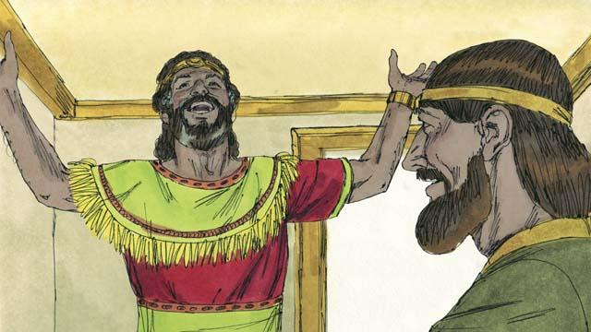
Taim Devit i harim ol i toktok, em hariap tru long tok tenkyu long God na litimapim em, bilong wanem God i bin promisim Devit long dispela samting long givim biknem long Devit na long wokim planti gutpela samting long em. Devit i no save long wanem taim God bai i wokim dispela ol samting. Tasol ol dispela samting i bin kamap olsem, ol lain Israel i wet klostu 1000 yia na bihain Mesaia i bin kam.
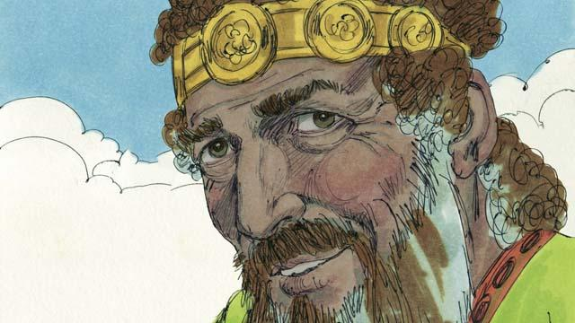
Devit i kamap king wantaim gutpela pasin na lukautim gut ol lain Israel na em i no mekim nambaut long bagarapim ol manmeri na i stap planti yia olsem king, na God i mekim gut long em. Tasol taim em i kamap lapun, em i wokim pasin nogut tru long ai bilong God.
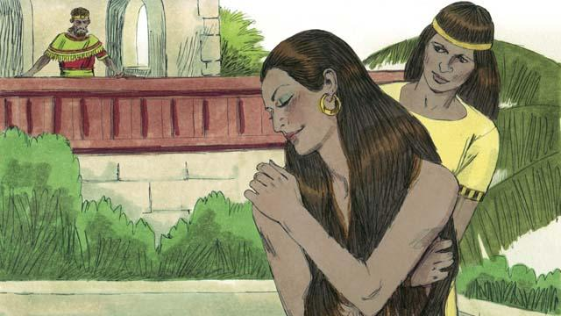
Wanpela de, taim olgeta soldia i go long pait na i no stap long ples, Devit i lukluk i go aut long bikpela haus king bilong em na i lukim wanpela naispela meri i waswas i stap. Nem bilong dispela meri em Betsiba.
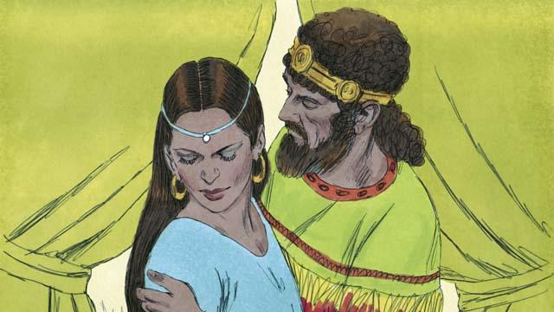
Na taim Devit i lukim em, em i no rausim ai bilong em long dispela meri. Nogat. Em i salim wanpela man i go kisim dispela meri i kam long em. Em i silip wantaim em na salim em go bek long haus bilong em. Sotpela taim bihain, Betsiba i salim tok long Devit na i tokim em olsem em i gat bel.
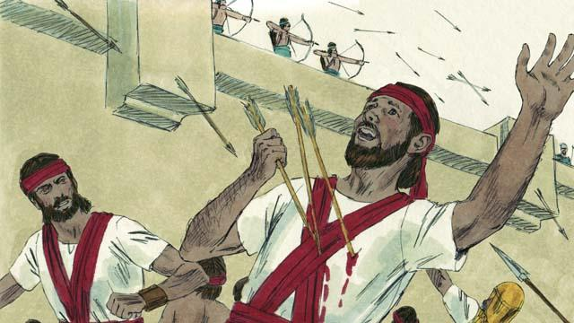
Man bilong Betsiba, nem bilong em Uria, em i wanpela gutpela soldia namel long ol soldia bilong Devit. Na Devit i singautim Uria long kam bek long pait na go i stap wantaim meri bilong em. Tasol Uria i les long i go long haus, long taim ol arapela lain soldia i stap yet long pait. Olsem na Devit i salim Uria i go bek long pait na em i tokim opisa bilong ami long putim Uria long ples we pait i kamap strong long ol birua inap long kilim em.
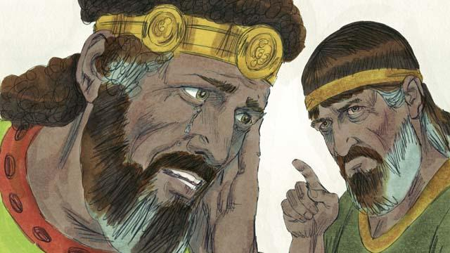
Bihain long ol birua i kilim Uria, Devit i maritim Betsiba. Bihain taim em i karim wanpela pikinini man bilong Devit. Tasol God i belhat nogut tru long wanem samting Devit i bin wokim, olsem na em i salim profet Natan long tokim Devit long pasin nogut bilong em. Devit i sori tru long pasin nogut bilong em na God i lusim sin bilong em. Bihain long dispela, Devit i harim tok bilong em na bihainim God na harim tok God i go inap em i dai. Em i mekim dispela, long gutpela na long taim nogut.
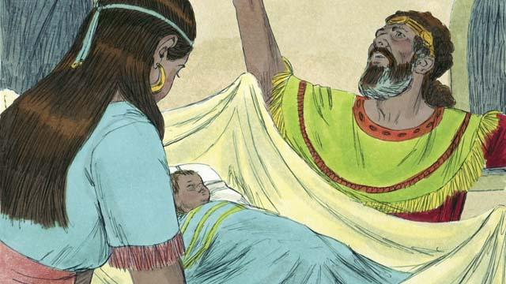
Tasol long pe bilong pasin nogut bilong Devit, liklik pikinini man bilong em i dai. Na tu taim Devit i stap laip yet, pait i kamap namel long famili bilong em yet, na strong na pawa bilong Devit i go slek olgeta. Na tu Devit i no bihainim stret tok bilong God, tasol God i bihainim promis bilong em. Bihain Devit na Betsiba i karim wanpela pikinini man na ol i kolim em Solomon.
Baibel Stori i Kam Long: 1 Samuel 10; 15–19; 24; 31; 2 Samuel 5; 7; 11–12

